SVI – Systém včasné intervence a Tým pro mládež
Projekt „Systém včasné intervence a Tým pro mládež“ (dále SVI) pochází z dílny odboru prevence kriminality Ministerstva vnitra a využívá stávající legislativu a existující strukturu institucí veřejné správy. Cílem SVI je nastavení efektivní spolupráce mezi institucemi, do jejichž působnosti spadá péče o ohrožené děti a jejich rodiny. Spolupráce je podpořena jednotným informačním prostředím a propracovaným mechanismem spolupráce. Na lokální i republikové úrovni je SVI řízen řídícím výborem.

Modelový případ fungování SVI
Škola oznámila orgánu sociálně-právní ochrany dětí (OSPOD) prostřednictvím Informačního systému SVI podezření na týrání dvanáctileté dívky.Učitelka si při tělocviku všimla modřin a podlitin, dívka na otázky odpovídala vyhýbavě.
Za dva dny oznámila obecní policie OSPOD do Informačního systému SVI, že táž dívka vedla partu stejně starých dětí a lezly na nejvyšší komín ve městě.
OSPOD po spojení obou informací a jejich vyhodnocení provedl šetření v rodině. Zjistil, že matka žije s druhem, oba často pijí alkohol, nezvládají chování dívky, často jí fyzicky trestají kvůli chování a známkám ve škole, dívka tráví většinu volného času mimo domov a dohled matky.
OSPOD nařídil dívce dohled, stanovil omezení (zákaz opustit domov po 20. hodině) a současně jí, ve spolupráci s Centrem volného času, umožnil účastnit se zájmových aktivit. S matkou provedl pohovor a stanovil podmínky, za kterých bude dohled zrušen.
O svých závěrech a opatřeních, v rámci zákonných možností, informoval školu.
Dohodl s obecní policií namátkové kontroly přítomnosti dívky po 20. hodině večer a předávání průběžných zpráv.

Projekt SVI je postaven na třech pilířích
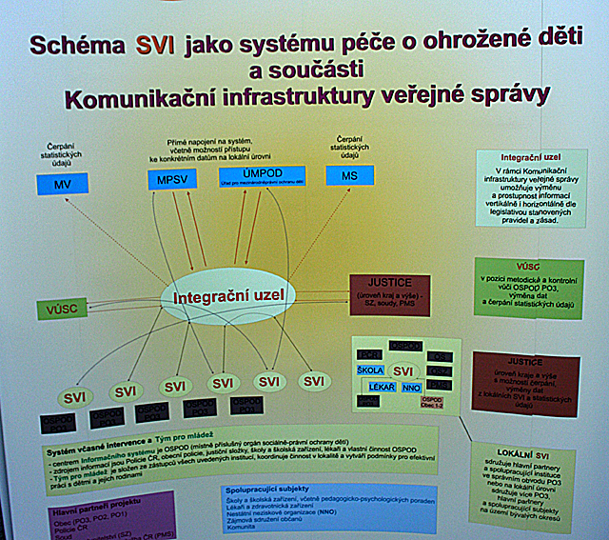

1. Tým pro mládež – tvoří ho zástupci OSPOD, Policie ČR, justiční orgány (soudy, státní zastupitelství, Probační a mediační služba ČR), obecní policie, úřady práce, zdravotnická zařízení, školy a školská zařízení, nestátní neziskové organizace. Tým koordinuje činnost v lokalitě a vytváří podmínky pro efektivní práci s dětmi a jejich rodinami.

2. Společný informační systém spravovaný místně příslušným OSPOD.

3. Konkrétní praktická opatření, která tvoří samotný proces pomoci a intervence.

